**Муниципальное образовательное бюджетное учреждение**

**«Средняя общеобразовательная школа №13» городского округа «город Якутск»**

**МОБУ СОШ № 13 г. Якутска**

677004 Республика Саха (Якутия), г. Якутск, ул. 50 лет Советской Армии, 35/1, т. 44-92-88, 44-93-88, т/факс 44-91-31

**Техническое задание**

**для проведения муниципального чемпионата**

**«Молодые профессионалы» («WorldSkills Russia) в категории «Юниоры» 2021 г.**

**по компетенции «Электромонтаж»**

**1.Основные положения**

1.1. Согласно Положению Управления образования Окружной администрации г. Якутска «О проведении муниципального чемпионата «Молодые профессионалы» («WorldSkills Russia») в категории «Юниоры – 2021» МОБУ СОШ № 13 ГО «город Якутск» организует конкурс учащихся школ г. Якутска по компетенции «Электромонтаж».

1.2. **Цель:** ранняя профориентация и основ профессиональной подготовки школьников.

1.3. **Задачи:**:

- выявление и поддержка талантливых детей и молодежи;

- развитие у обучающихся навыков практического решения задач в конкретных профессиональных ситуациях и работы с техническими устройствами;

- совершенствование навыков самостоятельной работы, развитие профессионального мышления и повышение ответственности обучающихся за выполняемую работу.

1.4.

**- Срок проведения**: 22октября 2021г.

- **Время проведения**: регистрация с 9-00 часов, торжественное открытие с 09-30 до 09-50 часов. Начало чемпионата в 10-00 часов.

- **Место проведения**: ГАПОУ РС(Я) «ЯПТ ИМ. Т.Г. ДЕСЯТКИНА» г. Якутска: г. по адресу: проспект ул. 50 лет Советской Армии, дом № 86, корпус 1.

1.5. К данному чемпионату допускаются учащиеся возрастной группы: 14-16 лет.

* 1. В конкурсе принимает участие один участник от школы (всего 5 мест).

1. **Условия проведения муниципального чемпионата**

**по компетенции «Электромонтаж» на базе МОБУ СОШ № 13**

Конкурсные задания представляют собой выполнение заданий, которые предполагают демонстрацию электромонтажных работ – это специальные работы по устройству наружных и внутренних электрических сетей, монтажу электротехнического оборудования и аппаратуры для обеспечения электрификации зданий и сооружений.

* 1. **Конкурсный (очный) этап**

**Контекст задания:** Современный мир невозможно представить без электроэнергии, которая широко применяется и в быту, и на производстве. От эффективной, надежной и безопасной работы электрического оборудования и электрических приборов зависит комфорт частной жизни и четкость работы объектов всех сфер народного хозяйства.

**Конкурсное задание:** Выполнить монтаж осветительной сети с аппаратами защиты.

**Модули задания:** Разметочные работы. Установка аппаратов защиты и кабель-каналов. Монтаж и подключение сети освещения.

**Время выполнения:** 3 часа.

**Схема**

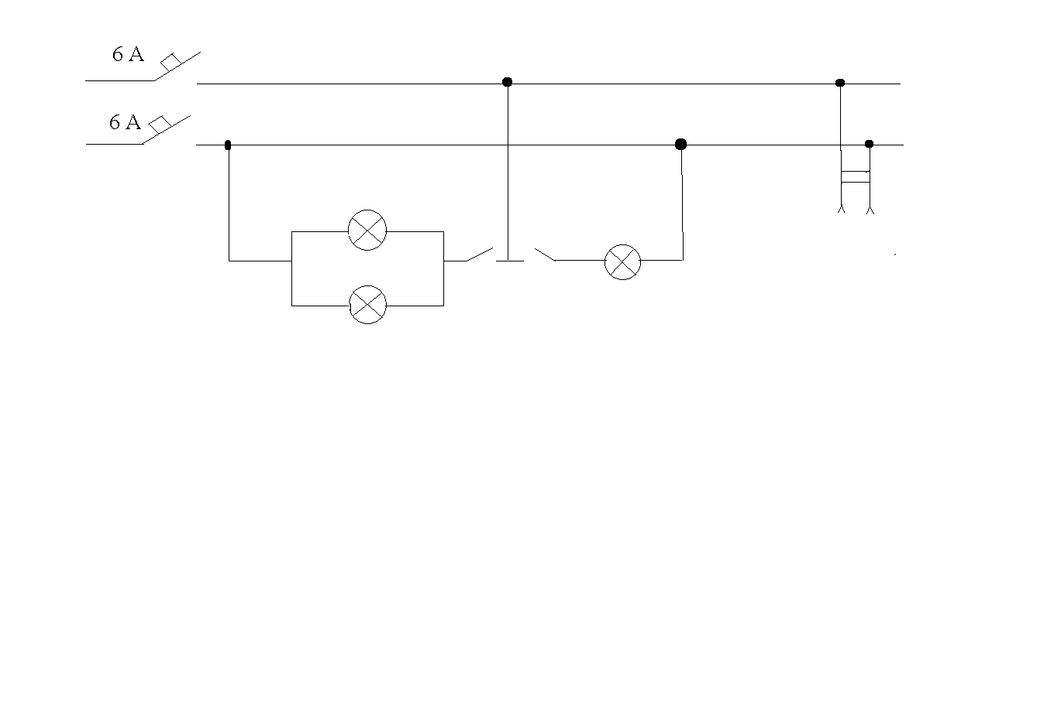

|  |  |  |
| --- | --- | --- |
| **Наименование расходного материала** | **Ед. изм.** | **Количество** |
| Распаячная коробка ОП 80*80*50 мм, крышка IP 54, 7вх. TDM. | шт. | 1 |
| Кабель – канал 16*16 | шт. | 1 |
| Патроны настенные боковые | шт | 3 |
| Двухклавишный выключатель | шт. | 1 |
| Розетка открытой установки (без земли) | шт. | 1 |
| Бокс на 2 модуля | шт. | 1 |
| Авт. выкл 1P 6А | шт. | 2 |
| Провод гибкий белый 2,0*1 | м | 1 |
| Провод гибкий синий 2,0*1 | м | 1 |
| Провод гибкий белый 1,5*1 | м | 3 |
| Провод гибкий синий 1,5*1 | м | 3 |
| Провод гибкий красный 1,5*1 | м | 1 |
| Лампа накаливания | шт. | 3 |
| Клемнная колодка под сечение проводов 1,5 кв.мм  ИЛИ  сжимы из 3 отверстий 1,5 кв.мм | шт  шт | 1  4 |
| Клемнная колодка под сечение проводов 2 кв.мм  ИЛИ  сжимы из 3 отверстий 2 кв.мм | шт  шт | 1  4 |
| Наконечники синий 1,5 кв.мм | пакет | 1 |
| Наконечники белый 1,5 кв.мм | пакет | 1 |
| **Тулбокс** | **Ед. изм.** | **Количество** |
| Шуруповерт с запасным аккумулятором | шт | 1 |
| Сумка поясная (для инструментов) | шт | 1 |
| Шурупы 1,5 см | шт | 30 |
| Набор отверток | шт | 1 |
| Пассатижи | шт | 1 |
| Клещи для снятия изоляции | шт | 1 |
| Биты для шуроповерта | шт | 1 |
| Рулетка | шт | 1 |
| Блокнот | шт | 1 |
| Ручка | шт | 1 |
| Карандаш | шт | 1 |
| Линейка | шт | 1 |
| Клещи для обжима наконечников | шт | 1 |
| Стусло поворотное | шт | 1 |
| Уровень | шт | 1 |

**Порядок проведения конкурса:**

Конкурс проводится как 1 компетенция муниципального чемпионата «Молодые профессионалы» («WorldSkills Russia) в категории «Юниоры».

Прием заявок [anastasiyasharaborina@mail.ru](mailto:anastasiyasharaborina@mail.ru), 89241656231 до 10 октября 2021 г.

Заявка

|  |  |  |  |  |
| --- | --- | --- | --- | --- |
| ФИО ученика | Школа | Возраст | ФИО руководителя | Контактны руководителя |
|  |  |  |  |  |

В день проведения муниципального чемпионата при регистрации участники предоставляют Согласие родителя, законного представителя (см. приложение 1).

Участник должен быть в специальной одежде: куртка, брюки, кепка, обувь с прорезиненной подошвой.

Каждый участник самостоятельно закупает расходные материалы, приборы и оборудование.

* Для получения необходимой информации следует обращаться по т. 89241656231 Шараборина Анастасия Алексеевна

*Приложение 1*

В оргкомитет по проведению

муниципального чемпионата «Молодые профессионалы»

(«WorldSkills Russia) в категории «Юниоры- 2021»

по компетенции «Электромонтаж»

**Согласие на обработку персональных данных**

Я,__________________________________________________________________________,

проживающ ____ по адресу _____________________________________________________________________________

_____________________________________________________________________________,

паспорт серия_______№_________выдан_________________________________________________,

_____________________________________________________________________________,

**настоящим даю свое согласие** организаторам муниципального чемпионата «Молодые профессионалы» («WorldSkills Russia) в категории «Юниоры» 2021 г. по компетенции «Электромонтаж» на базе МОБУ СОШ № 13 г. Якутска, проводимых Управлением образования Окружной администрации ГО «город Якутск» на хранение, обработку, использование и передачу их другим организациям в целях, связанных с проведением и подведением итогов муниципального чемпионата «Молодые профессионалы» («WorldSkills Russia) в категории «Юниоры» 2021 г. по компетенции «Электромонтаж», персональных данных моего несовершеннолетнего

ребенка_____________________________________________________________________,

ученика(цы)______класса_______________________________________________________,

«___»______________________________года рождения в соответствии с требованиями статьи 9 федерального закона от 27.07.06 г. «О персональных данных» № 152-ФЗ, включающих: фамилию, имя, отчество, дату рождения, место и адрес учебы в целях организованного проведения муниципального чемпионата «Молодые профессионалы» («WorldSkills Russia) в категории «Юниоры» 2021 г. по компетенции «Электромонтаж», проводимого Управлением образования Окружной администрации ГО «город Якутск» в 2021-2022 учебном году.

Данное Согласие может быть отозвано в любой момент по моему письменному заявлению.

Я подтверждаю, что, давая настоящее согласие, я действую по своей воле и в интересах ребёнка, законным представителем которого являюсь.

Дата: «____» _____________________ 2021 г.

_______________/___________________________________/

(подпись) (ФИО)